Situación actual de la investigación en la Universidad de Caldas

- La investigación en el marco del Plan de Desarrollo Institucional 2009-2018

El Plan de Desarrollo Institucional 2009-2018 consideró dos aspectos centrales con relación a la investigación: la cualificación docente orientada a la formación doctoral y el desarrollo de las ciencias, las artes y las tecnología como estrategia para incrementar el conocimiento en diferentes áreas de acuerdo con la necesidades del entorno y de manera articulada con las instituciones y actores del desarrollo. Además se incluyeron otros factores: la participación en redes de conocimiento y la articulación con el Sistema Nacional de Ciencia, Tecnología e Innovación (SNCTI).

a. Programas de formación avanzada y postgrados

Ilustración 1. Programas de formación avanzada – Postgrados

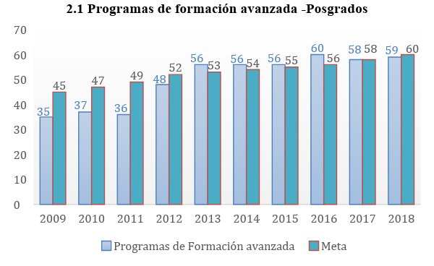
Fuente: Oficina Asesora de Planeación y Sistemas

Al finalizar la vigencia del Plan de Desarrollo en el año 2018, la Universidad contaba con 59 programas de posgrado activos, 64 de éstos con registro calificado (8 Doctorados, 31 Maestrías y 25 Especializaciones) con una población estudiantil cercana a los 1300 estudiantes matriculados. Cabe destacar que el 13 % de dicha población contaba con becas o apoyos otorgados por entidades externas.

En relación con el cumplimiento de la meta referida al número de programas de posgrado para la vigencia del Plan de Desarrollo, se registró un cumplimiento del 99%. Al comparar este resultado con el número de posgrados existentes en la institución durante la vigencia 2009-2018, se observa un incremento anual que respondió, en términos generales, a las metas establecidas.

b. Alianzas y redes de investigación

Respecto a la formalización de alianzas en investigación, proyección y docencia, la meta fijada para el año 2018 era de 200 alianzas. Cabe señalar que para el año 2018 se observa una disminución en 49 alianzas, disminuyendo el total de estas a 134. Estos resultados conducen a la necesidad de llevar a cabo un registro sistemático de alianzas y redes existentes (académicas, de investigación y proyección) que permita realizar un seguimiento permanente, medir el impacto de las mismas y establecer los correctivos requeridos. Este aspecto cobra vital importancia en términos de la internacionalización y de una mayor visibilidad del quehacer institucional en sus funciones misionales.

Ilustración 2. Alianzas de investigación y proyección

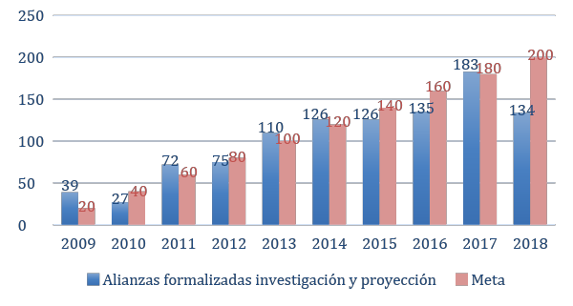
Fuente: Oficina Asesora de Planeación y Sistemas

c. Programas de posgrado con doble titulación

Al finalizar el año 2018 la Universidad de Caldas contaba con 5 maestrías con opción de doble titulación y 1 doctorado con un cumplimiento de la meta del 75%. Se destaca la importancia que reviste la doble titulación de los programas de posgrado como una estrategia que contribuye a la internacionalización de dichos programas, a la cualificación de los mismos con base en referentes externos de reconocida calidad. Lo anterior debe propiciar la movilidad internacional de los estudiantes, la formalización de redes académicas para la generación de conocimiento y la construcción de agendas de trabajo colaborativo.

Tabla 1. Programas de posgrado con doble titulación

Institución | Título Universidad de Caldas | Título Universidad Extranjera
Université de Paris Est Créteil Val de Marne (Francia) | Maestría en Ciencias Sociales | Master Sciences Humaines et Sociales
 | Maestría en Culturas y Droga
 | Maestría en Estudios de Familia e Intervención en Relaciones Familiares
Universidad de la Frontera (Chile) | Doctorado en Educación | Doctorado en Ciencias de la Educación
 | Maestría en Estudios de Familia e Intervención en Relaciones Familiares | Magíster en Estudios y Desarrollo de la Familia
Universidad Veracruzana (México) | Maestría en Salud Pública | Maestría en Salud Pública
Universidade do Vale do Itajaí (Brasil) | Maestría en Derecho Público | Maestría en Ciencia Jurídica

Fuente: Oficina de Planeación

c. Desarrollo de las ciencias, las artes y la tecnología

A continuación se presenta la información referida al número de grupos de la institución clasificados por Colciencias en las convocatorias correspondientes a los años 2013, 2014, 2015 y 2017. A partir de la última medición de grupos del año 2017, se observa, con relación al cumplimiento de la meta definida en el plan (50% de los grupos de investigación escalafonados en categorías A o B), que el 58,4% de los grupos de investigación de la Universidad se encuentran escalafonados en las categorías A y B lo que arroja un cumplimiento de la meta superior al 100%. Sobresale el incremento cualitativo y cuantitativo de los grupos a lo largo del período lo que muestra la consolidación de las capacidades de investigación de la institución en los diferentes campos del conocimiento.

Tabla 2. Clasificación de los grupos de investigación

Clasificación | Convocatoria  640 de 2013 | Convocatoria  693 de 2014 | Convocatoria  737 de 2015 | Convocatoria  781 de 2017 | Porcentaje en relación al total
A1 | 5 | 4 | 3 | 5 | 58,4%
A | 9 | 9 | 20 | 18
B | 10 | 10 | 8 | 15
C | 20 | 19 | 24 | 21
D | 7 | 6 | 4 | ---
Reconocidos |  |  | 1 | 6
TOTAL | 51 | 48 | 60 | 65

Fuente: Vicerrectoría de Investigaciones y Posgrados

d. Proyectos de investigación aplicada con aplicaciones en curso

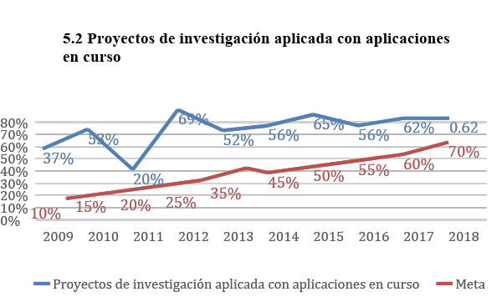
Fuente: Oficina Asesora de Planeación y Sistemas

En el año 2018 se inscribieron 42 proyectos bajo la modalidad de investigación aplicada sobre 68 proyectos presentados en la vigencia.

2. Situación actual de la investigación en la Universidad de Caldas

a. Grupos de investigación

Entre los años 2013 y 2017, se registra un incremento del número de grupos de investigación clasificados por Colciencias al pasar de 51 en la convocatoria del año 2013 a 59 en la del año 2017. Se destaca que el 38,9% de los grupos clasificados se encuentran en las categorías superiores A1 y A; el 25,4% en la categoría B y el 35,5% en la categoría C.

Al analizar la distribución de los grupos por Facultades según Gran Área OCDE, se observa la existencia de grupos en las Facultades que se inscriben en diferentes áreas según el parámetro de referencia. Se destaca que los grupos de algunas Facultades (Artes y Humanidades, Ciencias Agropecuarias, Ciencias Exactas e Ingenierías) muestran una mayor diversidad en su orientación. Este hecho se constituye en una ventaja para la institución dado que la existencia de áreas transversales brinda la oportunidad de avanzar en la configuración de nuevas formas de trabajo que faciliten e incentiven la interacción entre diferentes investigadores en torno a problemas comunes de investigación.

Facultad | Gran Área OCDE | Número de grupos | Total
Facultad de Artes y Humanidades | Ciencias Sociales | 5 | 17
 | Humanidades | 11
 | Ingeniería y Tecnología | 1
Facultad de Ciencias Agropecuarias | Ciencias Agrícolas | 7 | 12
 | Ciencias Médicas y de la Salud | 2
 | Ciencias Naturales | 2
 | Ciencias Sociales | 1
Facultad de Ciencias Exactas y Naturales | Ciencias Naturales | 12 | 15
 | Ciencias Sociales | 1
 | Ingeniería y Tecnología | 2
Facultad de Ciencias Jurídicas y Sociales | Ciencias Sociales | 12 | 12
Facultad de Ciencias para la Salud | Ciencias Médicas y de la Salud | 11 | 11
Facultad de Ingenierías | Ciencias Agrícolas | 1 | 5
 | Ciencias Médicas y de la Salud | 1
 | Ciencias Naturales | 1
 | Ingeniería y Tecnología | 2

Fuente: Vicerrectoría de Investigaciones y Posgrados, según clasificación de grupos 2017

Respecto a la clasificación de investigadores para los años 2014, 2015 y 2017 se observa un incremento del 39,4%. Este comportamiento ascendente también se presenta en las diferentes categorías. Cabe destacar que en la última convocatoria se registra por primera vez un investigador en la categoría de emérito.

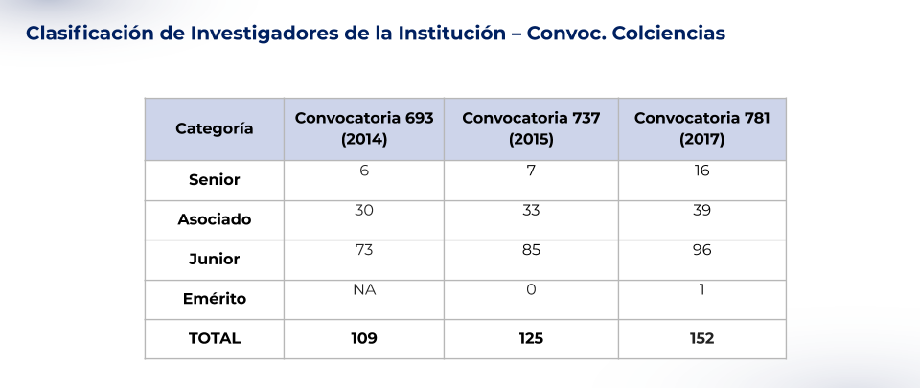

Número de investigadores clasificados según convocatorias COLCIENCIAS
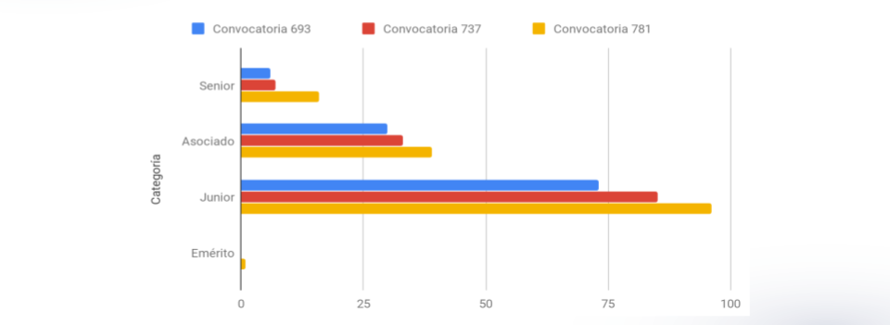

Tomando como grupo de referencias un conjunto de Universidades públicas con un comportamiento similar a la institución, se observa que la Universidad de Caldas ocupa el primer lugar en el Eje Cafetero respecto al número de investigadores clasificados y el tercero con relación al grupo de referencia luego de la Universidad Industrial de Santander (UIS) y la Universidad de Cartagena.

Dado que el 63,15 % de los investigadores se encuentran en la categoría junior; el 25,6% en asociado y el 10,5% en senior es necesario que la institución considere este aspecto como un factor importante para la consolidación de la investigación y otorgue continuidad a la estrategia de sostenibilidad y mejoramiento de la clasificación de investigadores que viene llevando a cabo la Vicerrectoría de Investigaciones. Al respecto es preciso orientar los esfuerzos a ampliar y mejorar la clasificación de los investigadores, especialmente, en categorías diferentes a junior.

Investigadores clasificados en Universidad de referencia (Convocatoria año 2017)

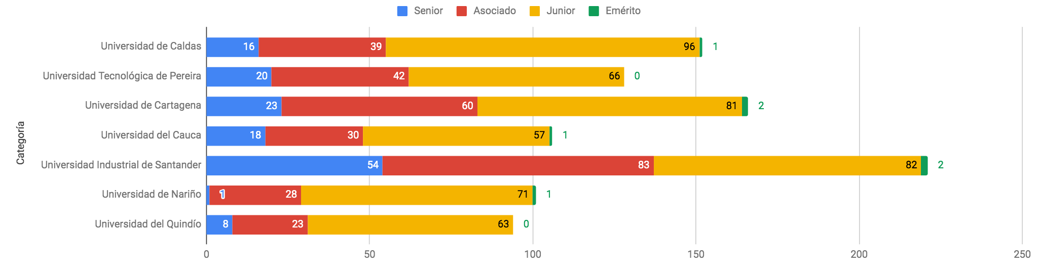

b. Fuentes de financiación de la investigación

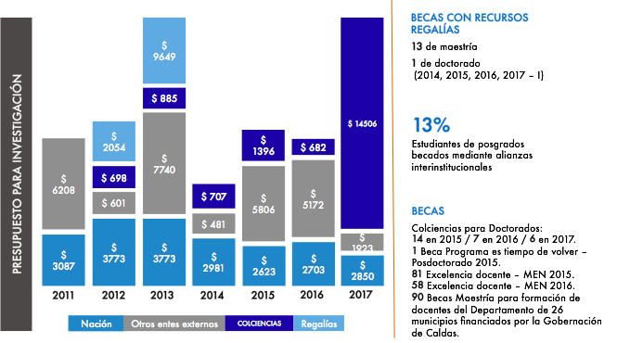

c. Caracterización de los proyectos de investigación

Al considerar el número de proyectos inscritos en la VIP y realizados por integrantes de cada una de las Facultades en el período y pese a que el número de proyectos puede ser dependiente del tamaño de estas, vale destacar que el promedio anual de proyectos presentados oscila entre 4,6 y 15,3, destacándose al mismo tiempo que el número de proyectos inscritos en las respectivas Facultades es diferencial según el área del conocimiento. No obstante, el número de proyectos interfacultades es aún incipiente lo que permite sugerir la necesidad de fortalecer un mayor relacionamiento entre investigadores y grupos de las diferentes Facultades a fin de potenciar la interdisciplinariedad y la colaboración.

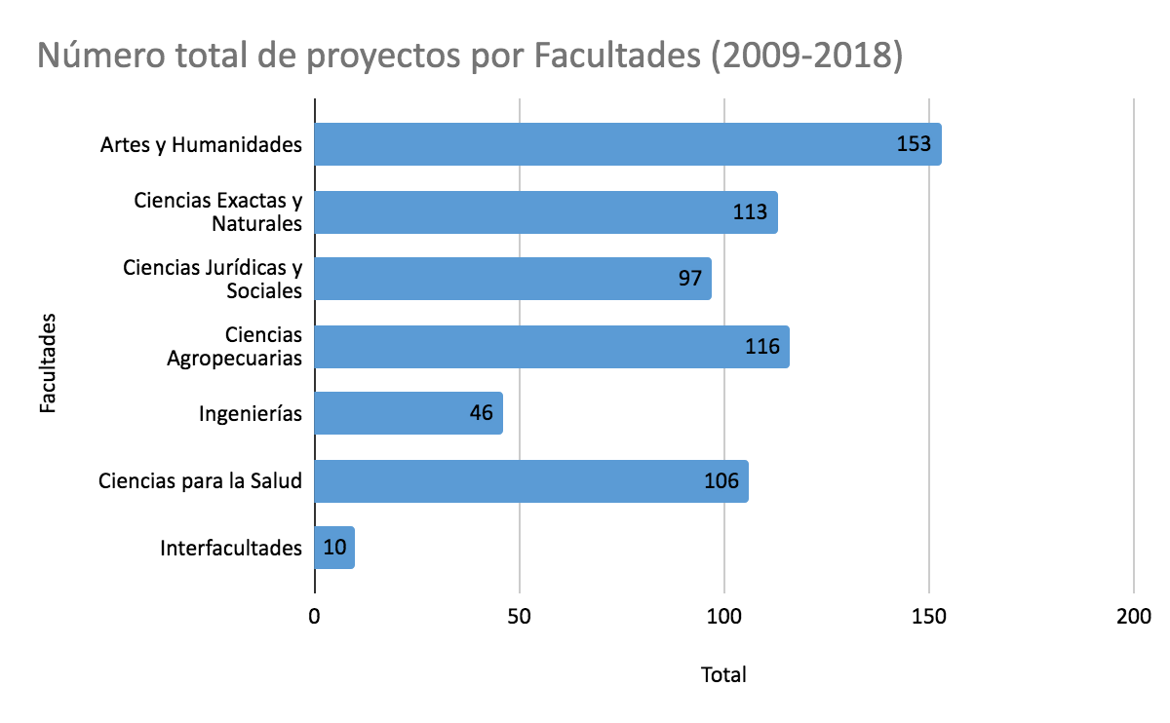

El surgimiento de Institutos en la Universidad de Caldas se enmarca en el contexto del Plan de Desarrollo (2009-2018). Al considerar el número de proyectos de investigación registrados en la VIP por los institutos, se observa un comportamiento decreciente que podría explicarse por la falta de reporte de los mismos ante dicha instancia. Lo anterior debe conducir a formular lineamientos orientados a establecer criterios para el seguimiento y evaluación de los proyectos conforme a sus diferentes tipología y origen.
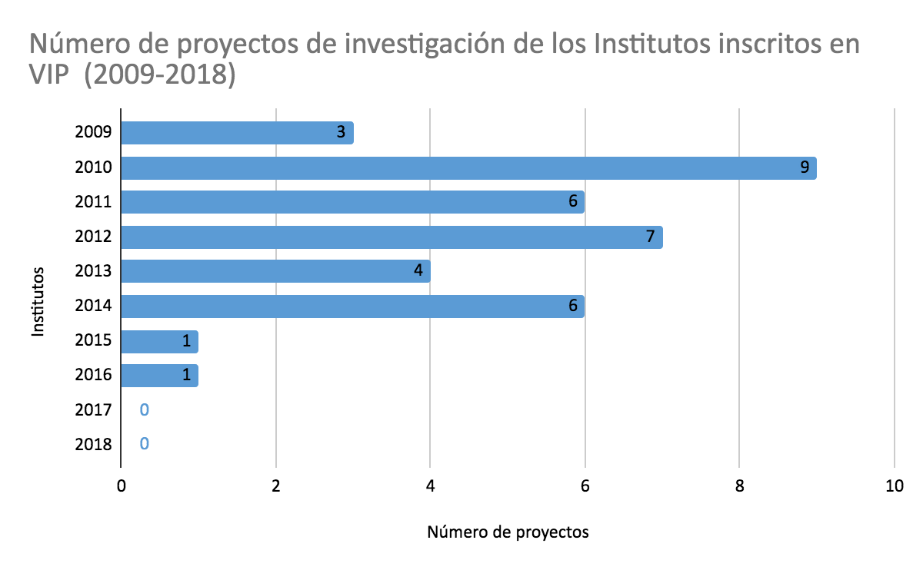

La actividad investigativa en la Universidad de Caldas en el período objeto de análisis se ha caracterizado por la existencia de diferentes tipos de investigación, con una marcada preponderancia la investigación aplicada, siguiéndola en su orden la básica, la investigación creación y la innovación. Es pertinente resaltar que estos últimos tipos de investigación son formas emergentes que requieren de su fortalecimiento en el mediano y largo plazo. De igual manera es importante resaltar que la investigación básica reviste igual importancia en la generación de conocimiento lo mismo que la investigación creación y la innovación.

Es de destacar el importante papel que juegan las humanidades y las artes en la generación y apropiación del conocimiento y las potencialidades que la institución ha tenido históricamente en este campo y su especial importancia en la actualidad en un momento en el cual las disciplinas creativas ocupan un lugar destacado.

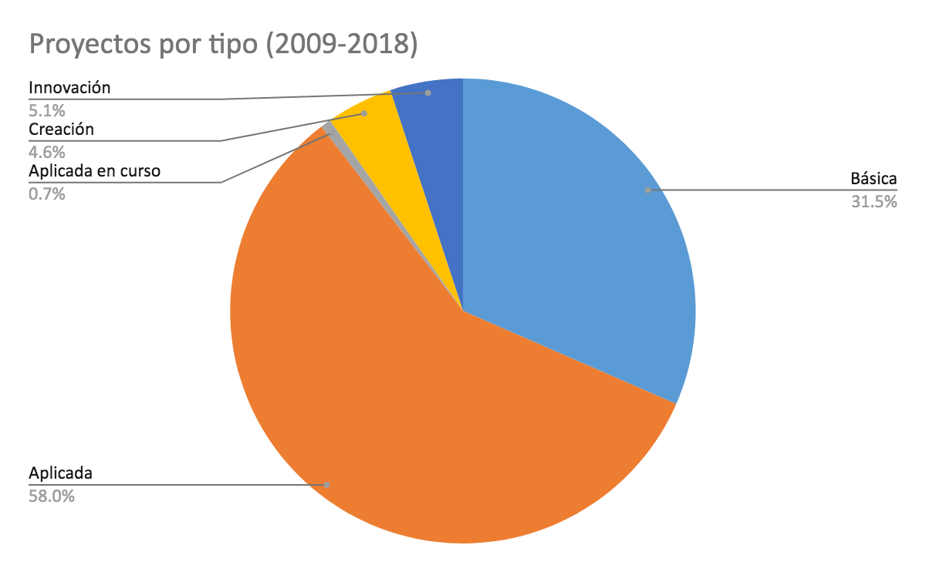

Como observa en la gráfica entre el año 2009 y 2018 se presenta una disminución de la investigación básica y un incremento significativo de la investigación aplicada. También cabe destacar la emergencia de la investigación creación y de la innovación cuyo comportamiento evidencia la necesidad de fortalecer institucionalmente estos tipos de investigación.
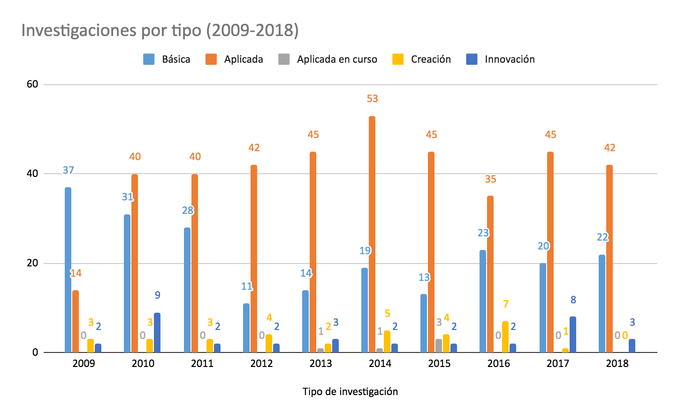

Al considerar el número de proyectos de investigación inscritos según el tipo de vinculación docente se registra una mayor participación de los docentes de planta, lo cual se explica por las condiciones particulares de los docentes en términos de la contratación. No obstante es necesario estimular la vinculación de los profesores ocasionales a procesos de investigación a través de diferentes estrategias.

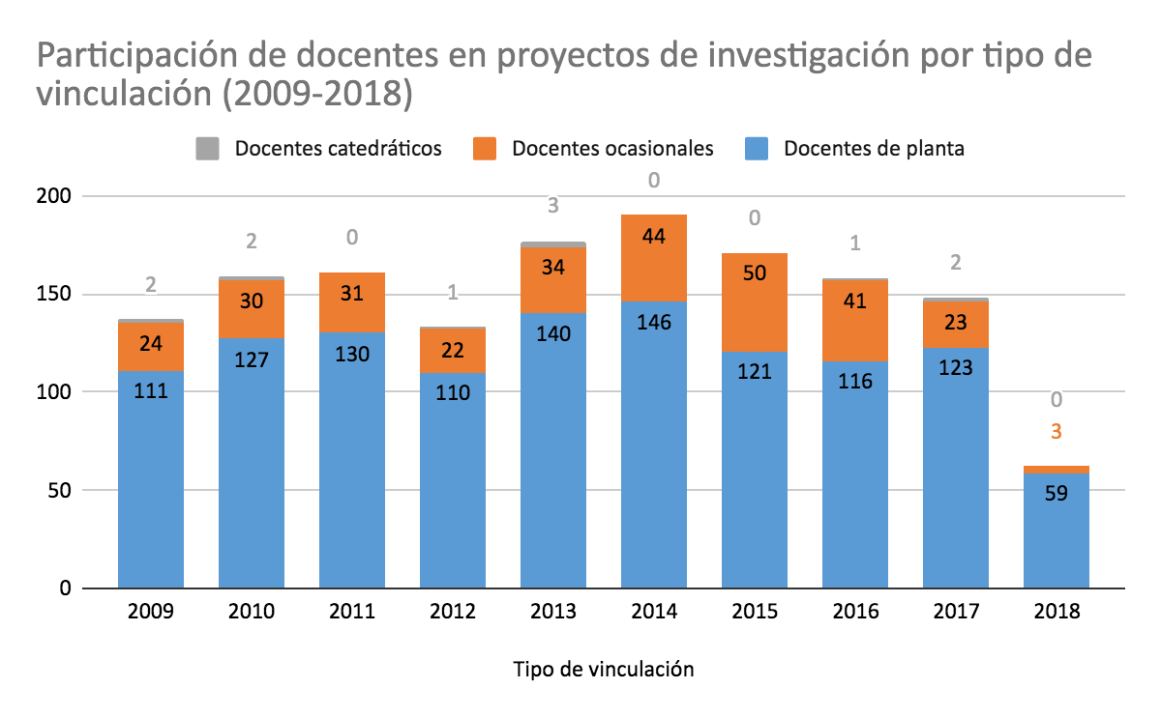
Con relación a la participación de los docentes en proyectos de investigación inscritos, según género, se obtiene que durante el período la participación de los hombres fue del 58,3%, mientras que la participación de las mujeres fue del 41,7%. Al respecto cabe señalar que dicho comportamiento es variable en el tiempo y que la participación de ambos géneros es diferencial. Frente a esta situación es necesario visibilizar con mayor contundencia qué actores llevan la investigación y cuáles son las condiciones para llevarla a cabo.
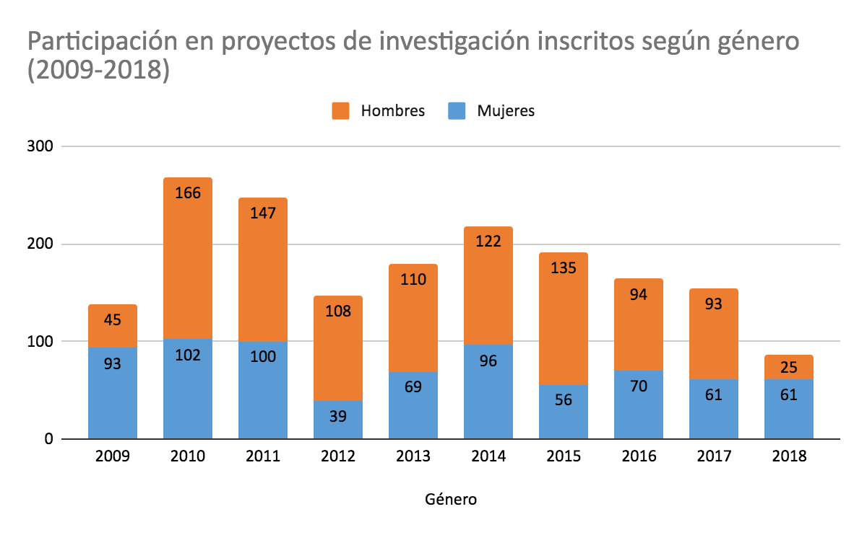

b. Fuentes de financiación de la investigación

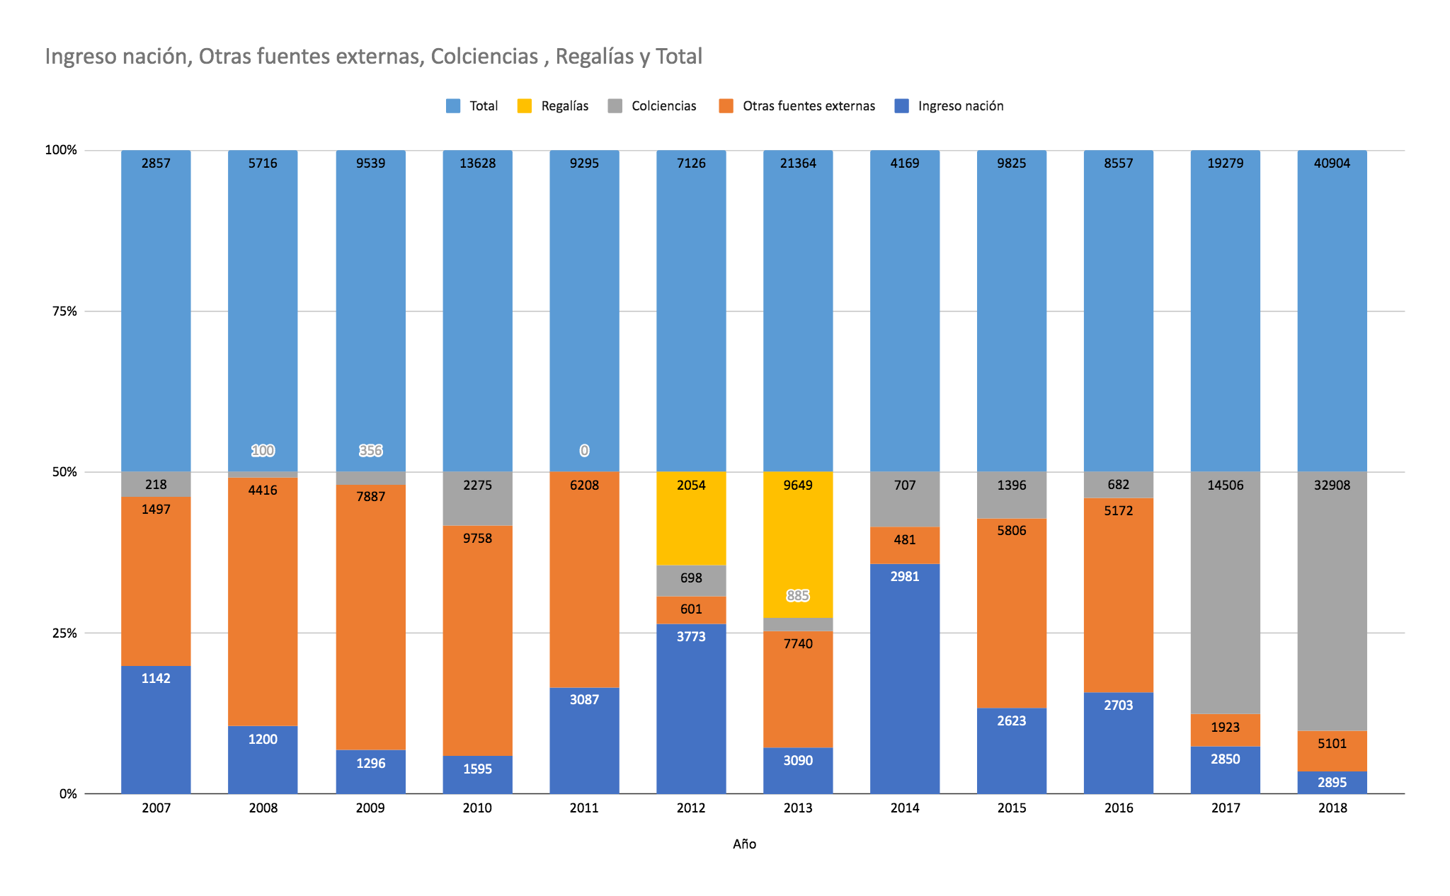
Falta análisis
A pesar del incremento y la diversificación de las fuentes de financiamiento orientadas a la investigación, en algunos de los grupos focales se expresa la inexistencia de “políticas estructurales” que permitan el fortalecimiento de la investigación (TPEE). En relación al presupuesto orientado a investigación se considera que “faltan recursos para la investigación”, que el presupuesto es “precario” (TES2), mientras que otros manifiestan que es insuficiente y que, por tanto, dicha actividad presenta serias restricciones en cuanto a “logística, laboratorios, espacios físicos y recursos” (GFEX-INV, A3ES27). Lo anterior para algunos contrasta con la intención de una Universidad “que quiere ser parte de la elite investigativa, pero no hay la forma. No hay espacios para investigar” (GFP2).

A esta situación se suma la atomización de la misma, dado que “no hay unión”, “se trabaja de manera individual”, “no hay hermandad entre las carreras” (A3ES27). “La investigación debe ser fundamental, debe de haber mucho más apoyo, muchos más recursos” (A3ES27). Para otros “la investigación sólo responde al interés personal (no hay propósito institucional) y es un esfuerzo individual” (GFEX-INV). Respecto a esta situación, se propone crear programas de investigación donde se puedan integrar diferente actores (DOFA Eg. Ciencias Exactas).

Con relación a la investigación, también se manifestó la inexistencia de “acompañamiento para la gestión de la misma” (GFEX-INV) y la falta de “seguimiento a proyectos investigativos” (GFEX-INV)

En lo que atañe al impacto de esta en el ámbito nacional y regional algunos estiman que este es “insuficiente”, aunque se aproxima a una “estrategia de investigación” (GFEX-INV). Un factor que podría explicar el limitado impacto de la investigación, alude a que la investigación se “cimenta en disciplinas, pero no en problemas” (GFEX-INV). Dada la situación anterior, algunos proponen analizar el “rol de la Universidad en la sociales” a lo que agregan realizar un “balance entre requerimiento de investigación en el país y la cienciometría” (GFEX-INV)

En síntesis, la Universidad se percibe por algunos como una Universidad competitiva en investigación (A1ES49), como una Universidad investigativa e investigadora (GFP1) como “una [Universidad] de mediana complejidad en tránsito a mayor complejidad, donde hay pregrado más investigación de alto nivel y en contacto con sociedad” (GFP1). Para otros continuamos siendo una “Universidad de docencia” (GFEX-INV). Una Universidad orientada a la investigación requiere de la formación de recurso humano de investigadores de alto nivel, especialmente de doctores. Para algunos de los participantes la Universidad ofrece “pocas oportunidades para continuar con formación en posgrados” (TES2), mientras que otros sugieren, por el contrario, revisar el “número de horas que los doctores dedican a investigación” y el “impacto de publicación de nuevos doctores” (GFEX-INV)

Otros la perciben “rezagada en investigación y en convenios docencia-servicio” (A4ES23) y con necesidad de “generar redes de investigación” (GFP1). Finalmente, hay quienes la consideran una “buena [Universidad] pero podría mejorar y aumentar la investigación” (A4ES95) que requiere “contribuir más al desarrollo de proyectos de investigación y apoyar a los estudiantes investigadores” (A2ES58)

d. Investigación formativa

- Jóvenes investigadores

La Universidad de Caldas ha realizado un esfuerzo importante para la cofinanciación de este programa liderado por Colciencias. Como se observa en la gráfica, el comportamiento de este programa es variable en el tiempo como consecuencia de los recursos que Colciencias destine para este propósito.

Esta estrategia permite la vinculación de jóvenes recién egresados de los programas de pregrado a procesos de investigación, lo cual contribuye a la formación de competencias en este ámbito y estimula el relacionamiento intergeneracional vinculando los investigadores de trayectoria con la formación de investigadores. Se resalta que algunos de estos jóvenes continúan su formación investigativa en los posgrados que ofrece la institución.

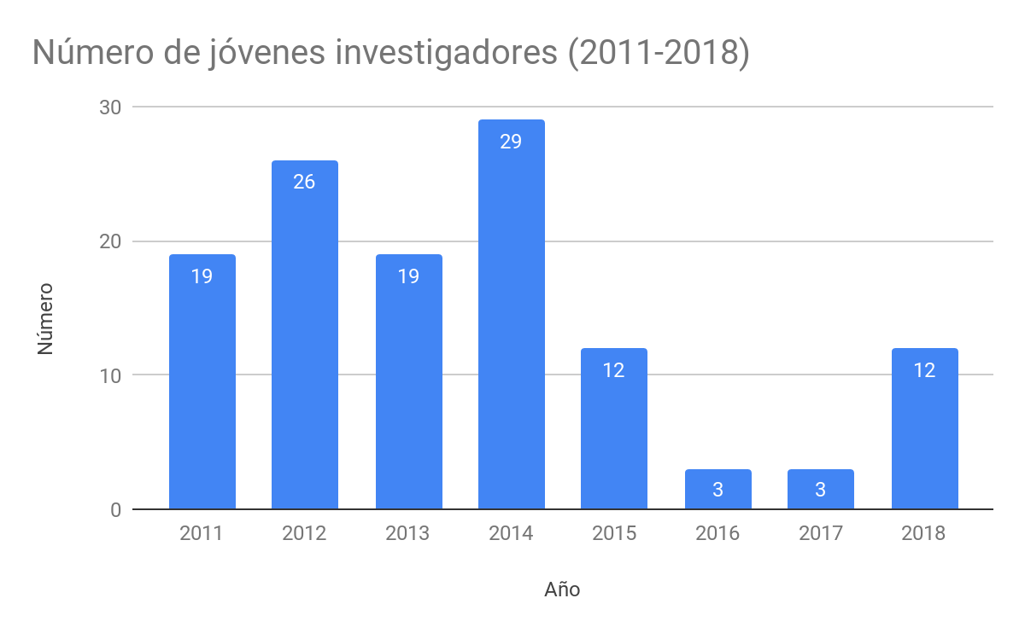
Recursos destinados al programa de Jóvenes Investigadores (2009-2018)
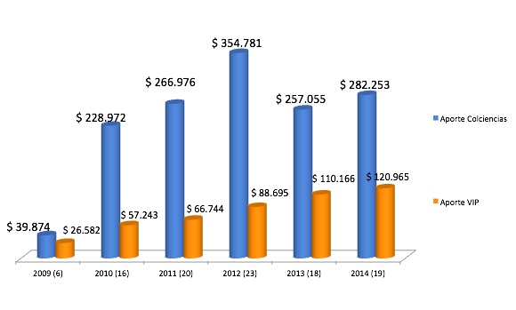
Fuente: Vicerrectoría de Investigaciones y Posgrados

- Semilleros de investigación

Los semilleros de investigación se constituyen en una de las principales estrategias orientadas a la formación en investigación en los niveles de pregrado y posgrado. Cabe destacar que los semilleros se articulan a los grupos de investigación lo que genera un encadenamiento entre investigadores y estudiantes que convergen en torno temas o líneas de investigación de interés común.

Entre el año 2015 y 2018 se ha presentado un incremento significativo tanto en el número de semilleros (38,5%) como en el número de integrantes (36,38 %). Cabe destacar que a partir del año 2015 se amplió la estrategia de formación investigativa dirigida a estudiantes de pregrado y, en menor medida, de posgrado. Como consecuencia de este proceso se han diversificado las opciones para el reconocimiento de créditos aportando, de este modo, a la flexibilidad curricular. Esta posibilidad se ha materializado mediante el Acuerdo 10 de 2015 del Consejo Académico que establece los requisitos para el reconocimiento de créditos por la participación en semilleros de investigación.

A partir de algunas percepciones surgidas en los grupos focales, se plantea la existencia de “[un] mayor interés de los estudiantes de pregrado por participar en los semilleros de investigación [...]. De ahí que, al inicio de los estudios de posgrado [los estudiantes] ya tengan herramientas suficientes para continuar sus trabajos vinculados en un grupo de investigación”. (DOFA Eg. Ciencias exactas). De igual manera otros destacan, como un aspecto positivo la ampliación en la “cantidad de semilleros y grupos” (GFP1, DOFA Eg. 1) y el apoyo “para participar diferentes eventos académicos” (DOFA Eg. 1). El fomento a la investigación formativa a través de los semilleros de investigación también se ha percibido como una vía para construir “[una] universidad competitiva en investigación, con gran visión a formar semilleros que nos representen a nivel mundial” (A1ES49)

No obstante algunos expresan que no hay suficiente “cobertura en el apoyo a estudiantes, tanto de pregrado como posgrado en temas de investigación” (DOFA Eg. Ciencias exactas) en particular para “visibilizar los proyectos que realizan los estudiantes” (TES2)

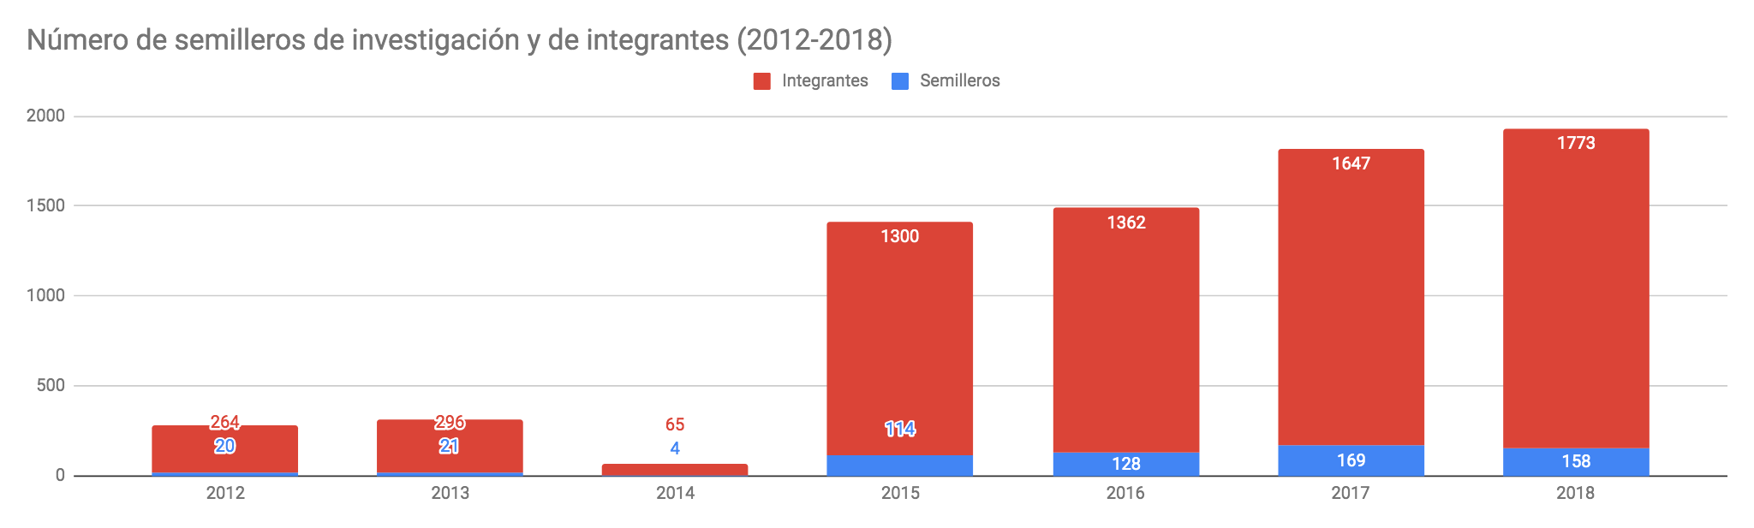

- Investigación en el aula

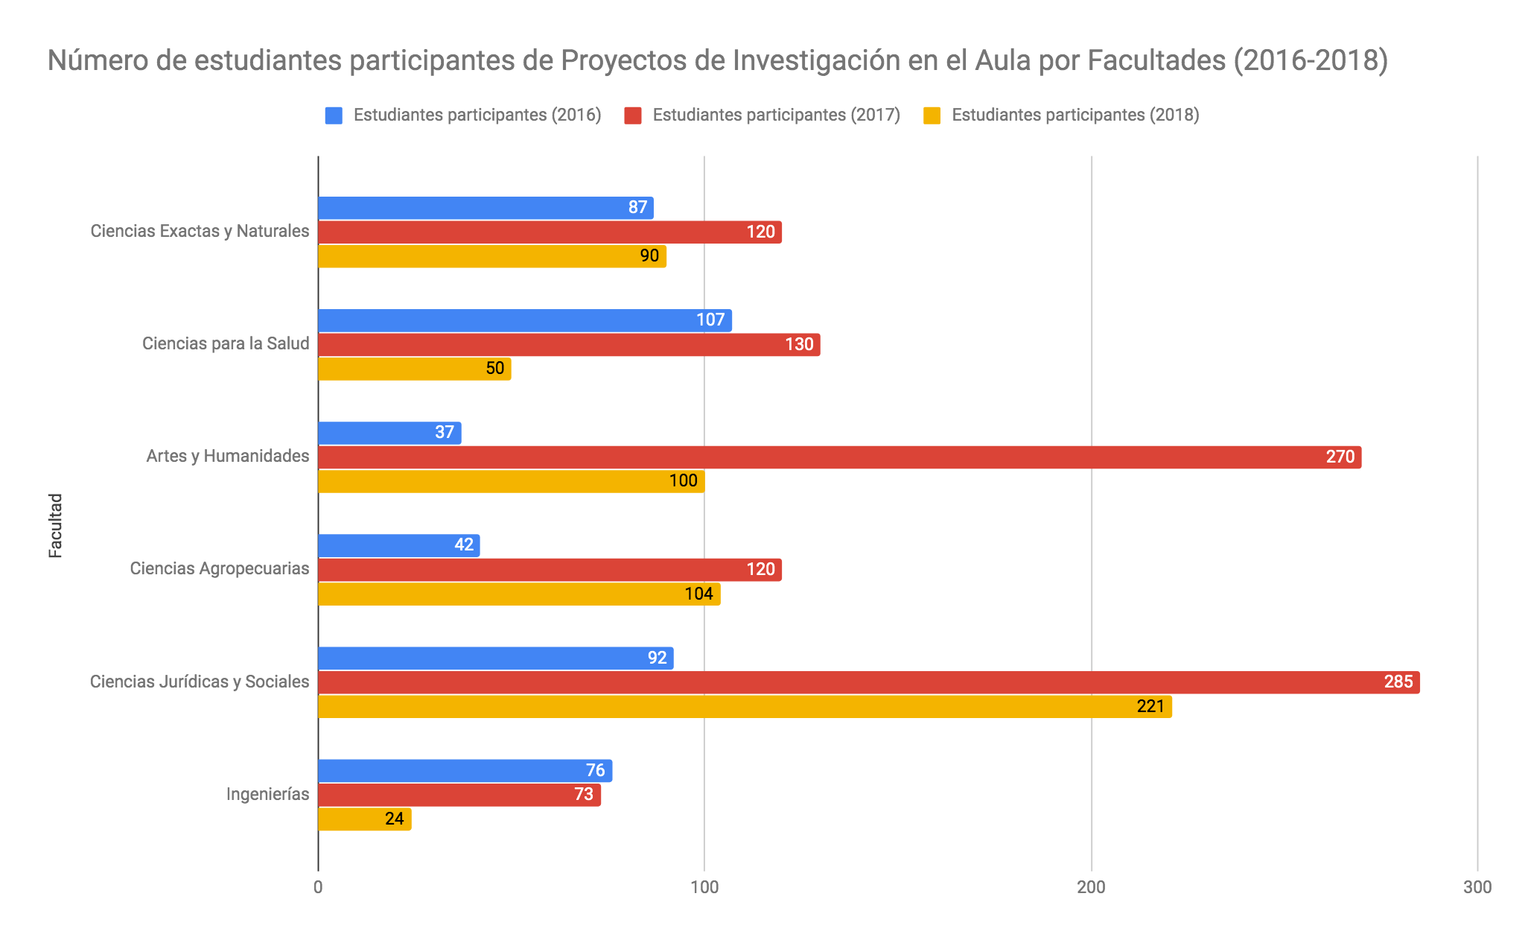

- Otras estrategias de investigación formativa

La participación de estudiantes de pregrado y posgrado en proyectos de investigación, en el marco de la convocatoria general de investigación que realiza anualmente la VIP, se constituye en otra de las estrategias orientadas al desarrollo de habilidades y competencias para la investigación.

La participación en proyectos de investigación se constituye en una estrategia de investigación formativa a través de la vinculación de estudiantes en iniciativas de investigación liderada por los docentes. Cabe aclarar que en este ítem solo se considera la participación de estudiantes en proyectos de investigación inscritos por los docentes de planta.

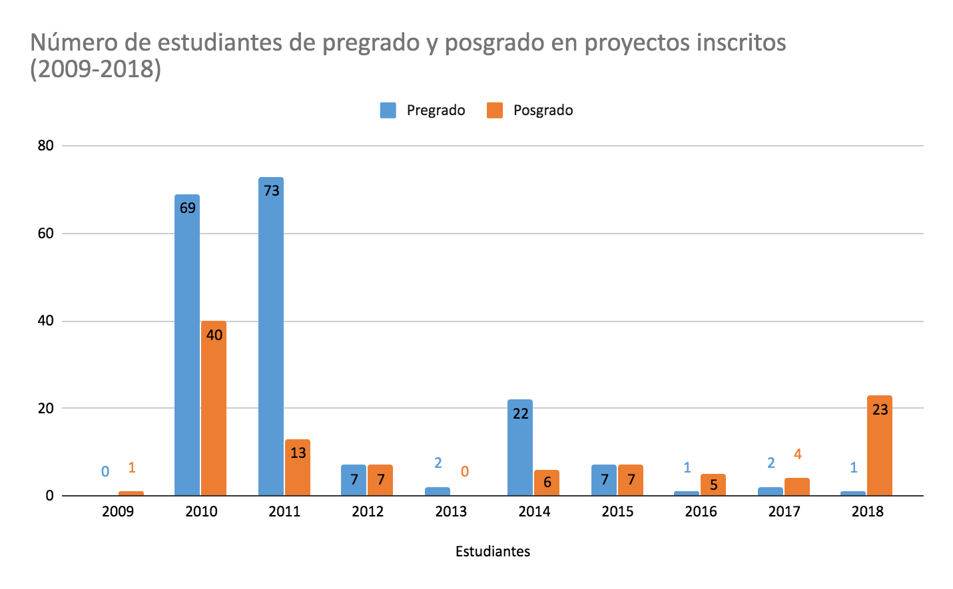
También aporta a este propósito el componente de profundización que contienen las diferentes mallas curriculares de los programas de pregrado que brindan la opción de cursar asignaturas producto de los procesos y resultados de investigación que realizan los docentes de los diferentes programas. Por otro lado, el desarrollo de trabajos de grado en algunos programas de pregrado, se constituye en una alternativa adicional de acercamiento a la investigación formativa como se precisa en el Acuerdo 45 de 2012 del Consejo Académico.

Revistas científicas

En el período comprendido entre 2009-2018 la Universidad de Caldas ha consolidado 15 revistas científicas en diferentes áreas del conocimiento. Se destaca que entre los años 2009 y 2014, 12 de ellas lograron indexación en las categorías A2, B y C situación que permite plantear una cualificación creciente de las mismas, lo que se evidencia al pasar la institución de tener una única revista clasificada en A2 en el año 2009 a 5 en el 2014.

Se destaca que a partir del año 2017 se modificaron los criterios de indexación de Publindex con base en la adopción de parámetros internacionales lo que hizo más exigente dicha clasificación lo cual tuvo como resultado general una disminución en el número de revistas indexadas en el país y, también, en la institución. No obstante este resultado, la Universidad logró la indexación de 8 revistas en la medición de los años 2017 y 2018, clasificando por primera vez 2 revistas en A1 que corresponde a la máxima categoría de clasificación en Publindex. Dichos resultados posicionaron a la institución en el 4 lugar en el conjunto de Universidad públicas y privadas del país con relación al número total de revistas indexadas.

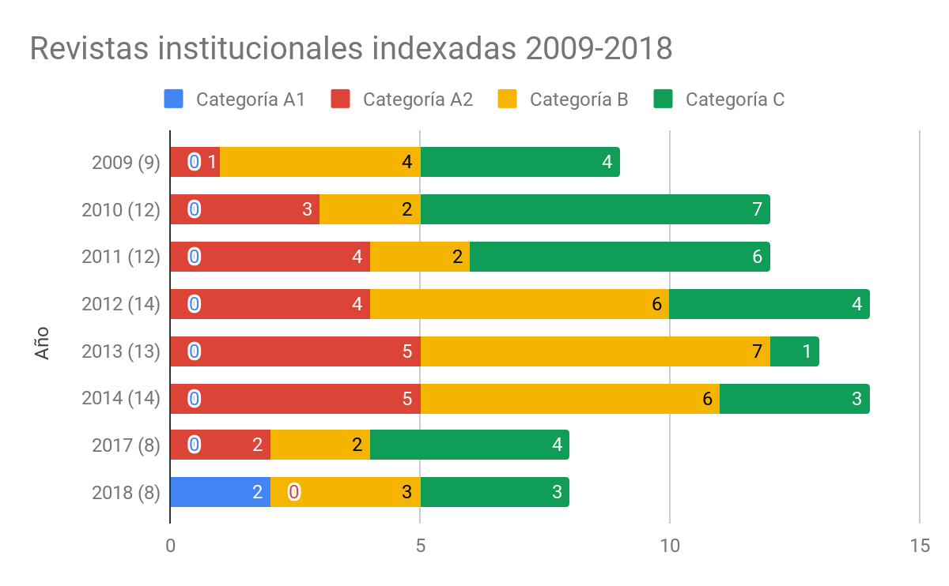
Indexación de revistas científicas en Scopus y WOS

La institución cuenta con 14 revistas científicas de las cuales 8 se encuentran indexadas en Publindex. También cabe destacar que el 75% de estas últimas (6) están indexadas en Scopus. Pese a la importancia que ha tenido el posicionamientos de las revistas institucionales, es necesario elaborar análisis de impacto (bibliométricos y cienciométricos) que permitan el mejoramiento de los indicadores de citación y colaboración para lograr así una mayor visibilidad y reputación de la investigación de la institución. Igual importancia reviste realizar este análisis teniendo en cuenta las citaciones por docente investigador y su respectivo índice H.

Nombre de la Revista | Año indexación en Scopus | Índice H de la revista
Kepes | 2011
Jurídicas | 2012
Discusiones Filosóficas | 2013
Boletín Científico. Centro de Museos. Museo de Historia Natural | 2014
Luna Azul (On Line) | 2017
Biosalud | 2018

Participación en publicaciones indexadas

Entre el año 2009 y el año 2018, la institución registra un incremento en el número de publicaciones indexadas que representa un incremento del 332,5% según reporte obtenido de la “colección principal” de Web of science (WOS). Este crecimiento es similar al reportado por Scopus, que muestra un incremento del 333,3% para el mismo período. Cabe destacar que esta tendencia se registra, principalmente, a partir del año 2015. No obstante, este comportamiento se ha estabilizado a partir de ese último año lo que conduce a plantear la necesidad de realizar acciones de vigilancia y seguimiento a las publicaciones científicas de la institución con el fin de definir estrategias orientadas a lograr una mayor visibilidad e impacto de la investigación.

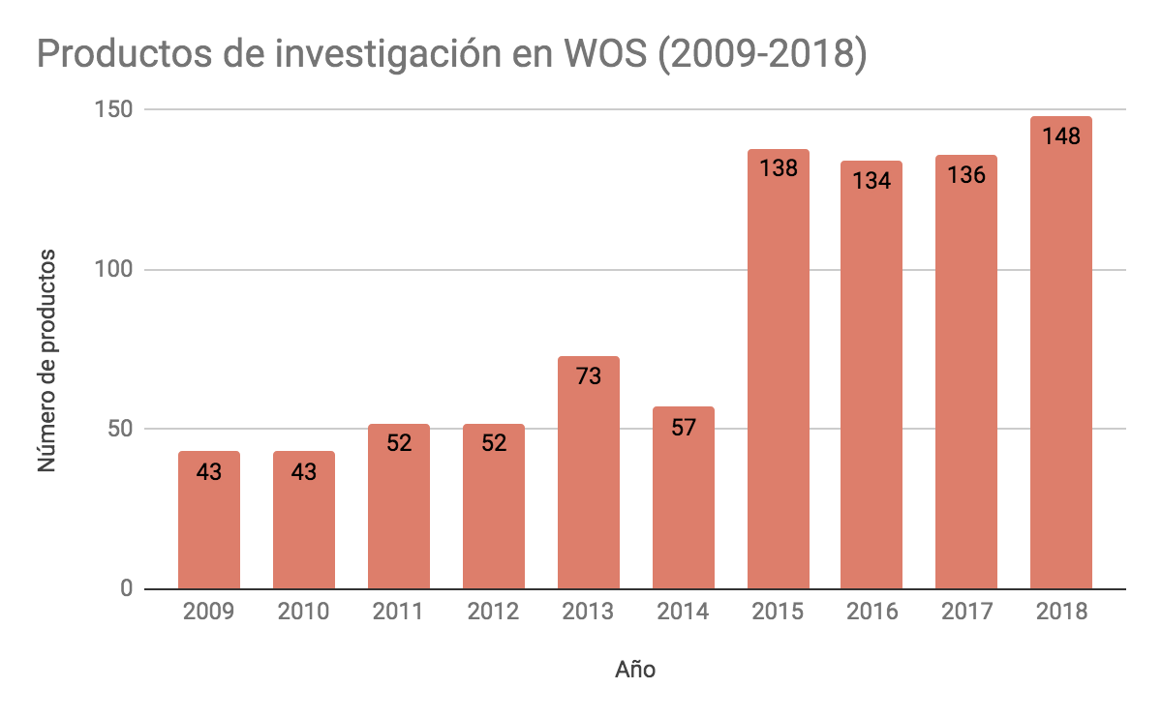
Fuente: elaboración propia a partir de WOS

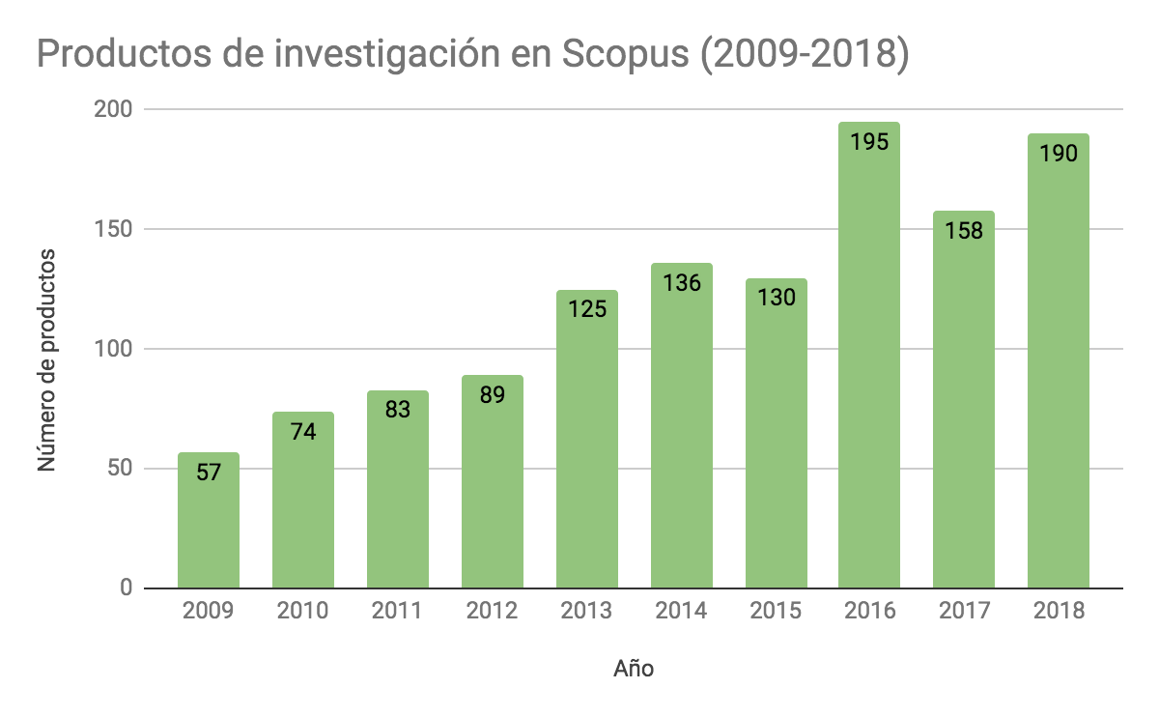
Fuente: elaboración propia a partir de Scopus

Si se toma como referencia el Scielo Citation Index, se observa que no existen variaciones importantes en el número de publicaciones entre el 2009 y el 2018. Entre el año 2010 y el 2011 se registró un incremento del 27,8%, mientras que entre el año 2016 y 2017 se observa un decrecimiento en igual porcentaje.
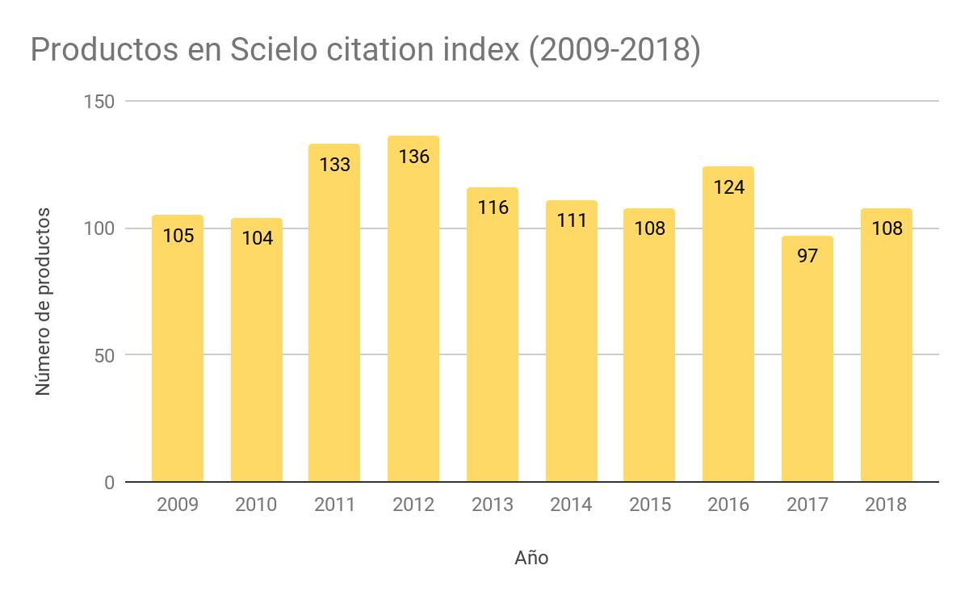
La siguiente gráfica muestra los idiomas de publicación de los artículos registrados en el índice mencionado anteriormente. El 87% de los artículos fueron publicados en español, el 12,3% en inglés y 0,7% en portugués. La preponderancia del español se explica porque Scielo es una iniciativa de indexación que se orienta a la comunidad científica latinoamericana.

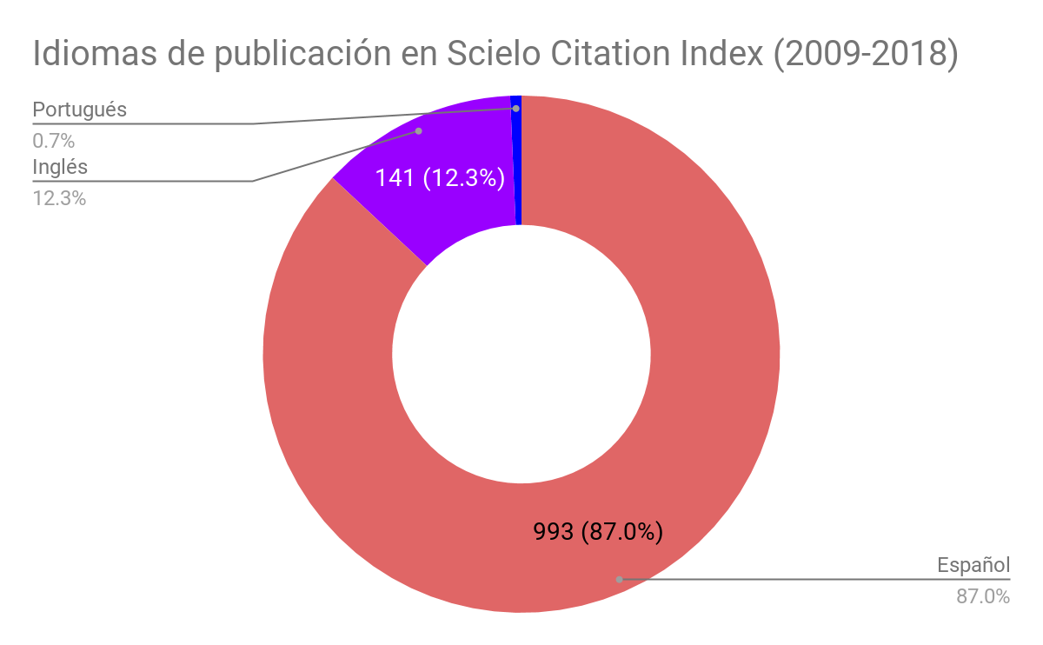

Por otro lado, la colección principal de Web of science, muestra que los investigadores de la institución han incrementado el número de publicaciones en inglés en el período 2009-2018 como se evidencia en la colección principal de WOS que registra un 54,9% de publicaciones en inglés, seguidas de un 43,7% en español.

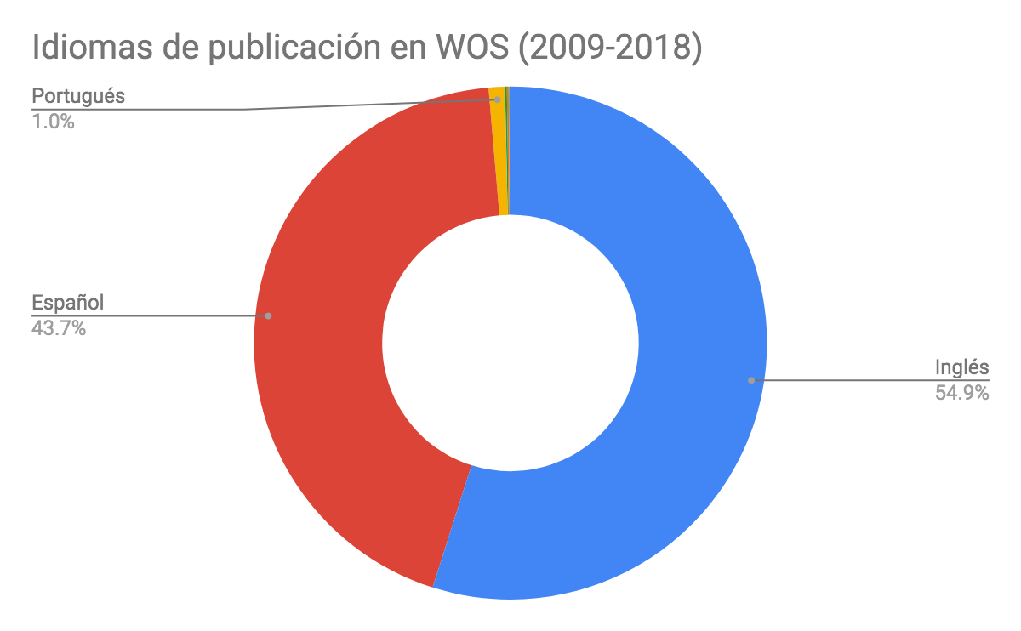

En suma, las publicaciones en modalidad de acceso abierto y predominantemente en español han tenido un comportamiento constante, mientras que la participación en revistas de fuera de Latinoamérica y en idiomas distintos al español, se ha venido incrementando en el período de referencia.

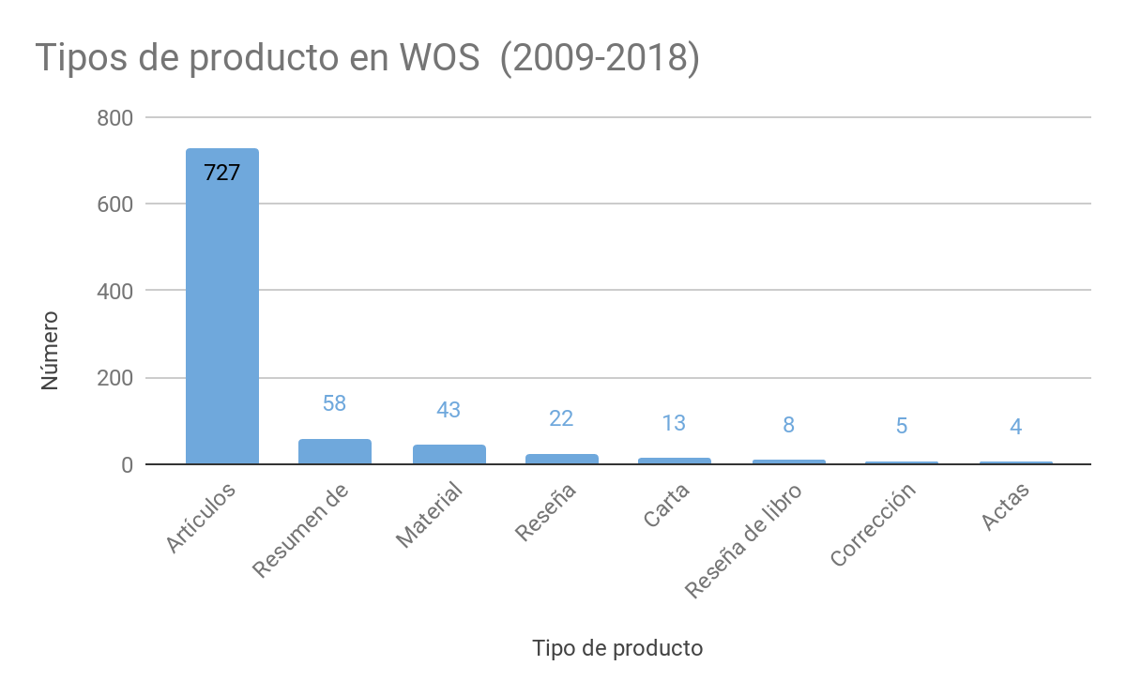

Se destaca que el período comprendido entre 2009 y 2012 se publicaron en promedio 75.75 artículos por año, mientras que entre el 2013 y el 2018 se publicaron 155.66 artículos promedio por año, lo que arroja un incremento del (200%) respecto al período anterior. Esta transformación muestra que la investigación en la Universidad es creciente y ha tomado un lugar destacado en la institución lo que ha permitido ir consolidando una práctica en torno a la generación de nuevo conocimiento.

Con el propósito de establecer una relación entre investigación y comunicación científica es pertinente analizar cuáles son las editoriales nacionales e internacionales en las que publican los investigadores de la Universidad de Caldas. En el lapso comprendido entre 2010 y 2019 el 25,2% fue publicado con Elsevier, seguido de Scielo con cerca del 13,2%, Springer Nature con el 10,7% y Wiley con el 6,8%. Cabe destacar que estas editoriales, de reconocido prestigio internacional, ocupan un lugar sobresaliente en la publicación de resultados de investigación en el ámbito mundial. Por su parte, Scielo es líder latinoamericano en publicaciones de acceso abierto lo que garantiza una circulación más amplia y equitativa de los resultados de la investigación científica.

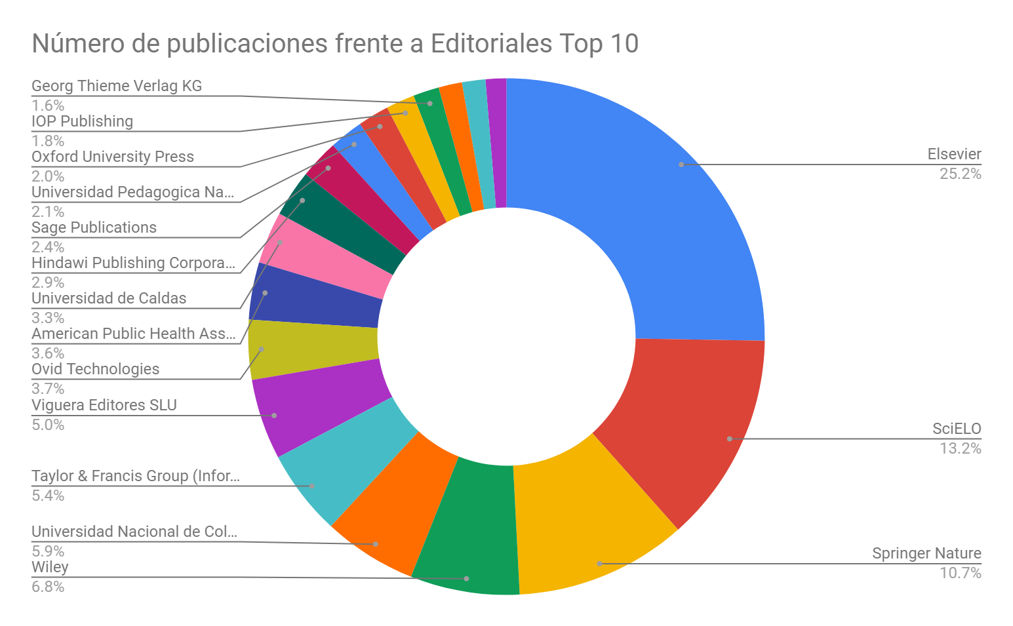

Es preciso agregar que existen otras editoriales de reconocido impacto internacional como Taylor & Francis, Sage y Oxford, en las cuales la participación de los investigadores de la Universidad de Caldas es menor (5,4%, 2,4% y 2,0% respectivamente); situación que se constituye en una oportunidad para diversificar y ampliar las fuentes de difusión de la producción investigativa. De igual manera es pertinente consolidar el Repositorio Institucional definiendo comunidades y colecciones que permitan el acceso abierto a los principales productos de investigación incluidas las tesis de maestría y doctorado.

Citaciones

Con relación a la comunidad lectora de los productos resultado de investigación en la institución, es importante plantear la pertinencia del uso de herramientas digitales que permitan el análisis de esta variable con el fin de establecer estrategias orientadas a fortalecer las redes entre investigadores de distintos países con el fin de ampliar la colaboración.

Como soporte para el análisis de las citaciones de la institución, se utilizó la información disponible en WOS, Wizdom y Biblat a fin de lograr una aproximación de la distribución de las citaciones por paíse. A continuación se muestran los resultados del número de citaciones según fuente resaltándose en una escala cromática los lugares en los que se evidencia una citación mayor. Para realizar un análisis más preciso sobre esta información se sugiere remitirse al Anexo # 1.

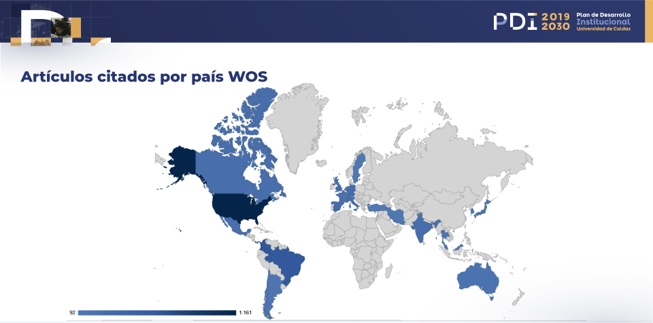

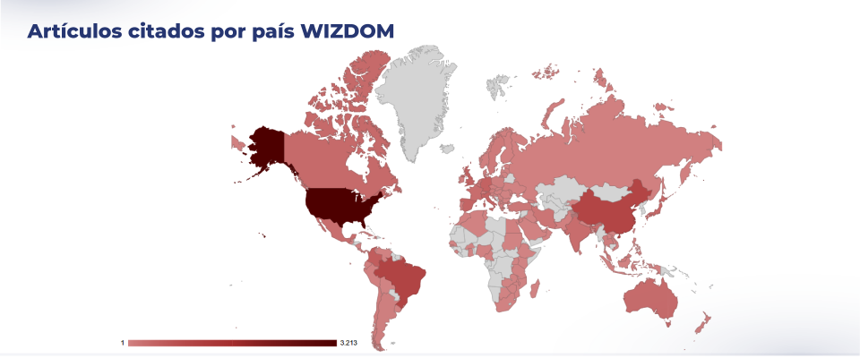

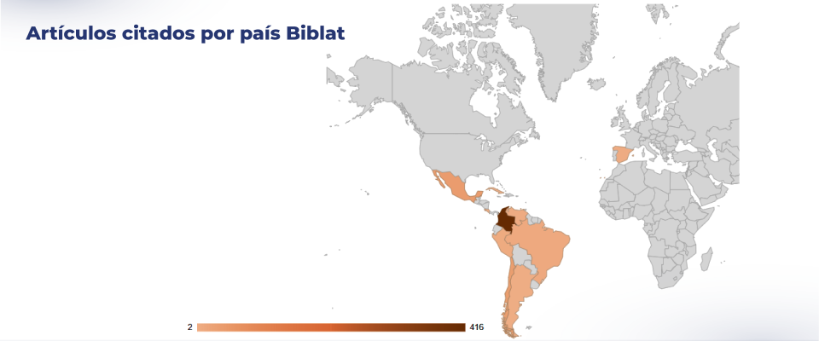

3. Desempeño en los Ranking de investigación

Ranking Scimago

Por su relevancia y alcance es importante tener en cuenta el ranking Scimago en el cual la Universidad de Caldas aparece por primera vez en el año 2015. Cabe aclarar que dicha medición considera tres aspectos con su respectivo porcentaje: investigación (50%), innovación (30%) y sociedad (20%). En la siguiente tabla se presentan los datos relativos a la posición de la institución en Latinoamérica.

 | 2015 | 2016 | 2017 | 2018 | 2019
Posición en Latinoamérica | 115 | 116 | 121 | 133 | 105
Número de instituciones en el ranking | 286 | 291 | 312 | 355 | 400
Número de instituciones en la misma posición | 3 | 4 | 5 | 2 | 7

Tomando únicamente el componente de investigación, el comportamiento de la Universidad de Caldas ha sido el siguiente:

 | 2015 | 2016 | 2017 | 2018 | 2019
Posición en Latinoamérica | 95 | 97 | 97 | 91 | 48
Número de instituciones en el ranking | 286 | 291 | 312 | 355 | 400
Número de instituciones en la misma posición | 5 | 3 | 1 | 10 | 2

Cabe destacar que para la clasificación del año 2019, la Universidad de Caldas ascendió 43 posiciones respecto al puesto ocupado el año anterior. Es necesario realizar un análisis periódico y sistemático del comportamiento de este ranking teniendo en cuenta no solo la posición de la Universidad, sino la comparación con otras instituciones de características similares.

Ranking U-Sapiens

El Ranking U-Sapiens propone una medición de la madurez de la investigación de las Instituciones de Educación Superior (IES), basándose en tres variables: número de revistas indexadas en las categorías A1, A, B y C, número de posgrados y número de grupos de investigación en las categorías A1, A, B y C.

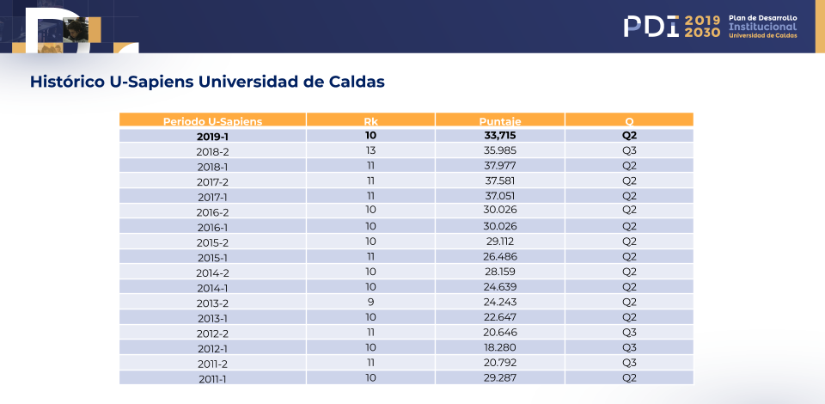

Además de este ranking tradicional, para el año 2019, Sapiens Research propuso una medición de indicadores de nuevo conocimiento, según las siguientes variables:

- Libro resultado de investigación (LIB).
- Capítulo de libro resultado de investigación (CAP).
- Productos tecnológicos patentados o en proceso de solicitud de patente (PAT).
- Variedad vegetal y nueva raza animal (VVR).

Según esta clasificación, la Universidad de Caldas se encuentra en el puesto 68 de 100 instituciones clasificadas en el ranking y no registra resultados significativos en ninguna de las variables evaluadas, con excepción de una mención al grupo de investigación “Alimentos y agroindustria” en la variable de patentes. Resulta importante revisar si ha habido algún error en la cosecha de datos, pues estos resultados parecen ir en contravía de la madurez de investigación que ha ido adquiriendo la Universidad de Caldas en los últimos años.

Ranking de posgrados

Sapiens research publica una clasificación de los posgrados de la distintas IES, teniendo en cuenta los siguientes criterios:

- Calificación AAA para aquellos posgrados que tengas registro calificado de alta calidad.
- Calificación AA para aquellos posgrados con registro calificado de los períodos 2006-2013.
- Calificación A para aquellos posgrados con registro calificado 2014-2016

Para la última medición estos son los datos correspondientes a la Universidad de Caldas:

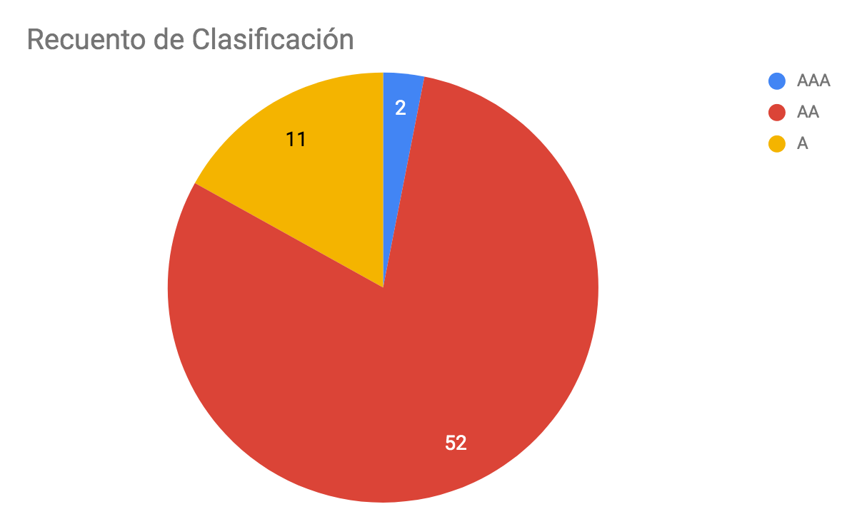
Capital humano según MIDE

El indicador de capital humano del MIDE, considera los investigadores reconocidos por COLCIENCIAS y la formación del recurso humano. En la medición correspondiente al año 2017, la Universidad de Caldas registra un promedio inferior, con relación al número de investigadores reconocidos comparado con la media nacional para instituciones con enfoque doctoral (0,25 y 0,21 respectivamente). En lo relativo a la formación de recursos humano, los resultados arrojan (0,00251 como media nacional para el tipo de instituciones consideradas y para la de Caldas 0,00264) lo que muestra una leve superación de la media para este segundo aspecto.

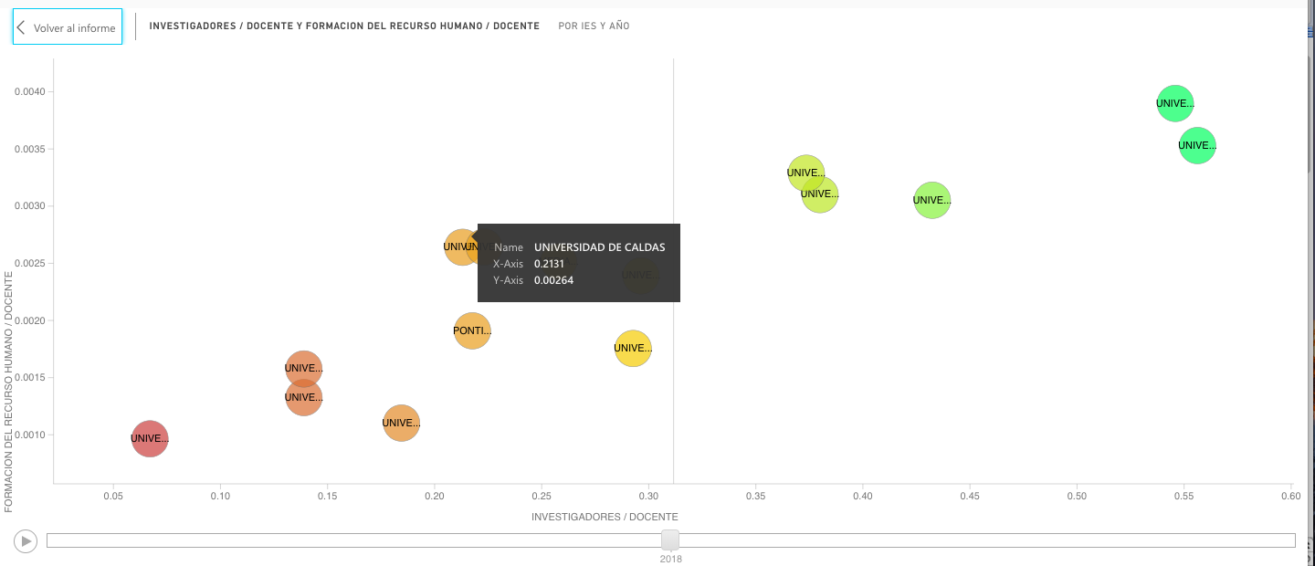

Algunas consideraciones adicionales

- Hay un desempeño positivo de la Universidad en la formación doctoral, al alcanzar 156 profesores con doctorado para el año 2018. Sin embargo, es importante comparar este desempeño con la dimensión de capital humano, específicamente la variable de “formación del recurso humano” que registra el MIDE, pues la Universidad se sigue ubicando por debajo del promedio nacional de Universidades con enfoque doctoral.

En relación a la variable estratégica de cualificación docente hubo una transformación importante. Se pasó de 50 docentes con formación doctoral en el año 2009 a 156 docentes con formación doctoral en el año 2018. En este caso, en particular, se supera la meta de 104 docentes con doctorado que se había trazado para el PDI 2009-2018.

Ilustración 1. Docentes de planta con formación doctoral
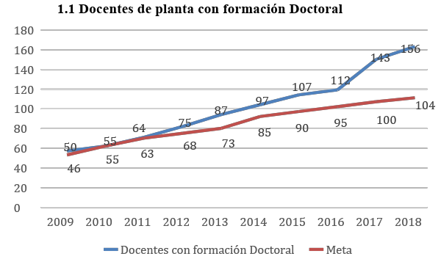
Fuente: Oficina Asesora de Planeación y Sistemas

La formación en segunda lengua no ha podido ser medida, pues la Universidad carece de información y de una línea base al respecto. La meta de formación de docentes en segunda lengua era de 80%, sin embargo no hay forma de saber en qué porcentaje fue cumplida la meta del Plan de Desarrollo.

Para formarnos una idea del impacto de la investigación en la Universidad de Caldas es importante considerar que entre el año 1963 y el año 1996 (un período de 33 años) la Universidad de Caldas publicó 46 documentos de impacto internacional, mientras que entre el año 1997 y el presente (un periodo de apenas 22 años) publicó 1461 documentos, lo que permite puntualizar que el 97% de estos se produjeron en un lapso de 7 años, entre el 2011 y el 2018.

https://www.unodc.org/documents/wdr/WDR_2010/2.0_Drug_statistics_and_Trends.pdf
https://pdfs.semanticscholar.org/cf75/931b9d9b2b48a883d735e8596d7a83bedbe4.pdf
https://medcraveonline.com/FRCIJ/FRCIJ-05-00158.pdf
http://www.emcdda.europa.eu/publications/drug-use-in-prison-assessment-report_en

Biblat, a diferencia de WOS y Wizdom, solo toma en cuenta la investigación producida en idioma español y toma como referencia la información indexada en CLASE, PERIÓDICA y Scielo.
Para el análisis del comportamiento de la investigación en la Universidad de Caldas se utilizó la información de Scopus entre el año 1963 y el año 2019.

